ACTIVIDAD OBLIGATORIA UNIDAD 2

Alumno

1. Realiza una instalación de OpenERP 7.0 en Ubuntu y crea un tutorial con los pasos básicos necesarios de todo el proceso.
2. Configurar OpenERP para una PYME española (Tienda de informática)
   1. Si es necesario, descarga los módulos necesarios de la página de aplicaciones y cópialos al directorio addons.
   2. Crea una nueva base de datos llamada Tienda_informatica
   3. Añade los módulos de CRM, gestión de almacenes, gestión de compras, gestión de ventas, contabilidad y finanzas.
   4. Instala los módulos en español.
      1. Actualizar los módulos e instalar l10n_es_pyme_account.
      2. Configurar con el asistente que se lanza. En la pantalla de contabilidad eliminar todas las cuentas que aparecen en la parte inferior.
      3. Instalar el módulo l10n_es_toponymus_region.
      4. Cargar los bancos españoles: Ventas/Configuración/Libreta de direcciones/Bancos/Import Bank Data Wizard.
      5. Importar los conceptos de extractos bancarios: Contabilidad/Configuración/Varios/Bank Staments/Import Statement Concepts Wizard
      6. Crear el ejercicio fiscal correspondiente y los periodos (contabilidad).
   5. Cargar el módulo de nóminas (módulo hr) y configurar
      1. Cargar el módulo de nóminas en español (l10n_es_hr_nominas).
   6. Configurar correctamente los diarios para los pagos en efectivo y por tarjeta. Dentro del menú Contabilidad/Configuración/Configuración Financiera/Diarios/Diarios.

Establecer el diario de Efectivo con la cuenta 570000 “Caja, en euros” y el diario de Tarjeta con la cuenta 572000 “Cuenta Bancos a la vista en Euros”.

* 1. Realizar las comprobaciones y/o modificaciones siguientes: 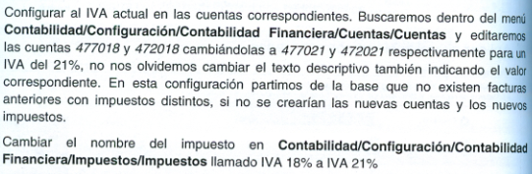
  2. Añade al menos tres usuarios diferentes al administrador.
  3. Crea las diferentes categorías de productos para la tienda de informática que consideres oportunas.
  4. Crea una copia de seguridad de la base de datos